
青 岛 工 学 院

软件界面设计技术

学生姓名 陈郑游 学号 201402505115
指导教师 李 莹
学 院 信息工程学院
专 业 软件工程 年级 2014级
完成日期 2015 年 12 月 24 日

青 岛 工 学 院

一、设计需求
设计个人网站内容包括logo设计、导航设计、主页和子页设计等。

二、设计主题
网站颜色搭配主要是黑色、蓝色、白色等主题配色渲染出简约、炫酷、沉稳主题风格，加上精简的布局、又突出欧美风范格调。

三、制作步骤
1）背景的制作：纯黑色背景
2）logo的制作如图1-1所示

网站名称:个人梦
P表示：个人
D表示：梦想
C表示：过程
整体含义就是：每个人实现梦想中间得经历很多事情、和奋斗。才能把梦想变为现实！


图1-1
3）导航的制作如图2-2所示
导航包括logo和菜单、导航的背景也是黑色的、加上蓝色矩形框的移动区分当前页面。
图2-2
4）其他板块的制作
- 图片翻转效果如图3-3
一张图片、和6个圆形、和文字组合而成。

图3-3

- 主页推荐板块效果如图4-4
两个图片有两个矩形框、加上文字、自定义图形的时间图形和文字完美结合。造成一个完美的布局风格、简约。

图4-4
- 版权模块效果如图4-4-1
版权由文字组成。
Coffee 子页、上边布局由自定义图形加上文字、和与主题风格对于的图片、完美突出欧美格调。
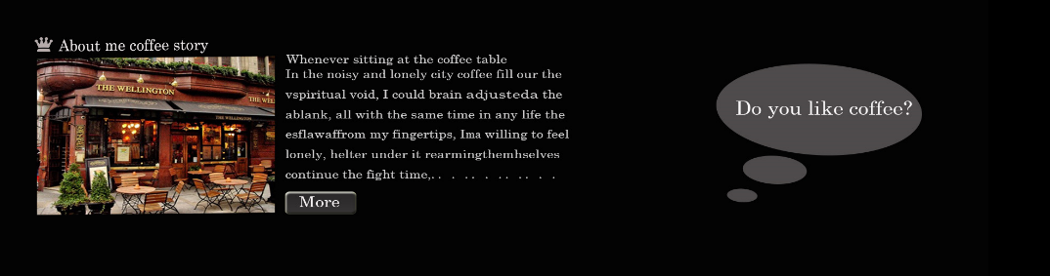
Coffee 子页、下边布局由自定义图形加上文字、和矩形选套图片、加上自定义花样图标。
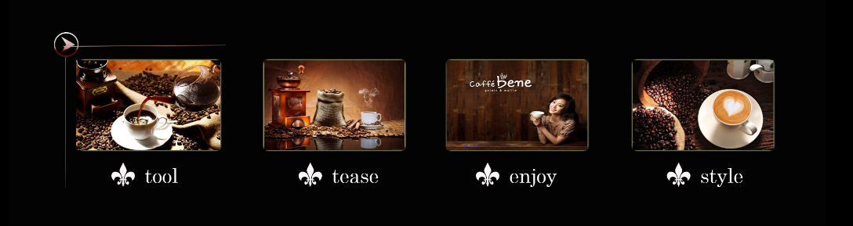
Ideal子页的制作、自定义图标（信封）加上文字、形成一个简约的布局。信封图标下面有矩形选套图片、再加上一张图片（飞鹰）。
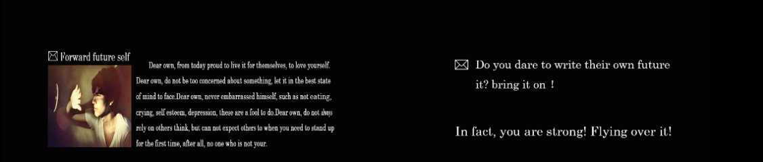
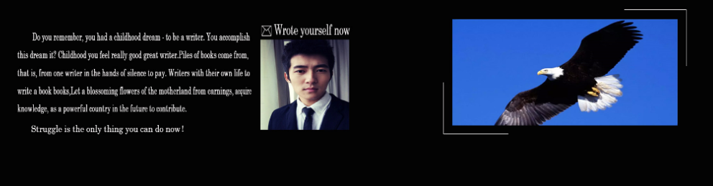
Travel子页、这是两个标签按钮、加上线条分割、
Travel子页、图片布局如下
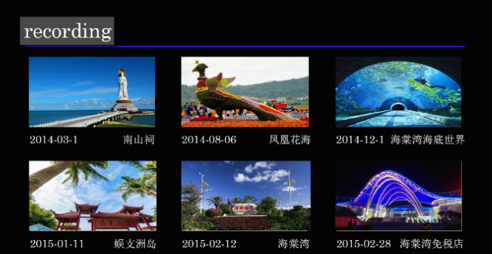

四、整体效果
Home主页效果如图5-5所示
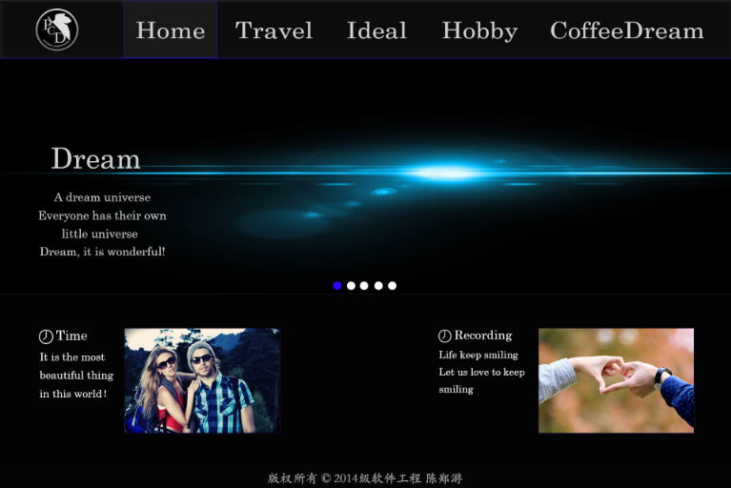
图5-5
Ideal子页效果如图5-6所示
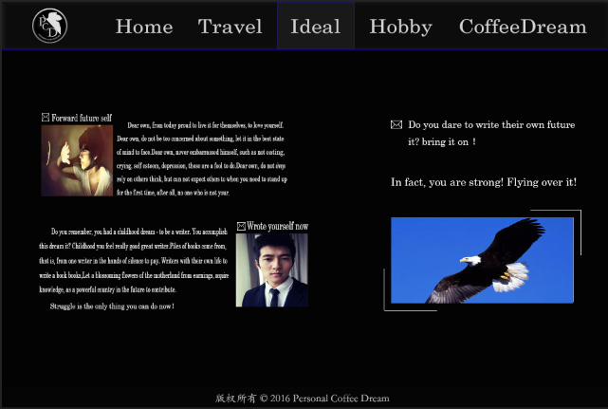
图5-6

CoffeeDrem子页效果如图5-7所示
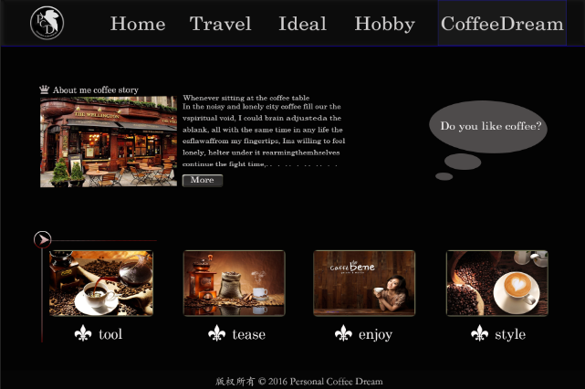
图5-7
Travel子页效果如图5-8所示
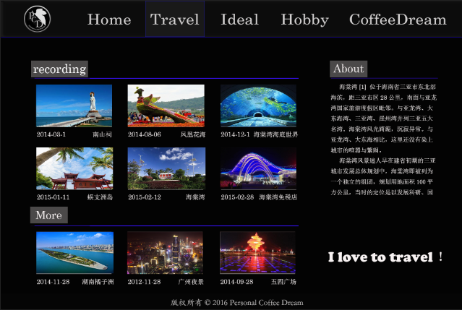
图5-8

五、总结
随着信息时代的发展，计算机技术日益在日常生活中发挥着巨大的作用，以前只是看到别人处理出来的图片，比如宣传海报、大幅广告等，虽然觉得很漂亮，但总觉得这隔自己很远，也从没想过自己去制作photoshop作品。通过这个学期学了多媒体这门课，渐渐的感到PS技术的有用之处，不但实用，而且还非常有趣，很能吸引人的兴趣。
做这个作品之前、我不是一开始就是做、而是先确定自己的主题、画设计图、和查找很多资料看别人的优秀作品，吸收别人的精华、还是色彩搭配，才去完成作品。
最后谢谢老师对我的指导和帮助、让我顺利地和完美的完成这个作品。

